Vývojová dokumentace

Obsah:
Vývojová dokumentace 1
Obsah: 1
1 Úvod 1
2 Uvedení do problematiky projektu 2
2.1 Význam analytické zprávy v procesu dobývání znalostí 2
2.2 Struktura analytických zpráv 2
3 Základní vlastnosti projektu 3
3.1 Architektura LM-RA 3
3.2 Vysvětlení zavedených pojmů 4
3.2.1 Aktivní prvky 4
3.2.2 Zásuvky a datové zdroje 6
3.3 Způsoby použití programu 6
3.3.1 LM-RA jako plugin Wordu 6
3.3.2 LM-RA jako editor kostry 7
4 Hodnocení přijatých řešení 10
4.1 LM-Report Asistent versus LISp-Miner a Ferda 10
4.1.1 Výhody a nevýhody orientace na jednotlivé systémy 11
4.1.2 Popis a hodnocení přijatých řešení 12
4.2 Zásuvky a datové zdroje 13
4.2.1 Popis a hodnocení přijatých řešení 14
4.3 Aktivní prvky 14
4.4 Použité technologie a vývojové nástroje 14
4.5 Spolupráce s editorem Microsoft Word 15
5 Další vývoj 15

Úvod
Tento dokument obsahuje vývojovou dokumentaci k projektu LM-Report Asistent (dále jen LM-RA). Projekt vznikl jako studentský softwarový projekt na Matematicko-fyzikální fakultě Univerzity Karlovy v Praze.
Struktura dokumentu je následující: TODO: aktualizovat
- Kapitola 2 – uvedení do řešené problematiky. Motivace a důvody vzniku projektu. Základní popis architektury projektu.
- Kapitola 3 – základní vlastnosti projektu. Specifikace platformy, výčet použitých technologií a programových komponent. Popis použitých řešení a základní důvody pro jejich přijetí.
- Kapitola 3.3 – kritické hodnocení přijatých řešení (popsaných v kapitole 3) a architektury (popsána v kapitole 2).
- Kapitola 5 – možnosti dalšího vývoje. Popis možných způsobů rozšíření programu.

Uvedení do problematiky projektu

Cílem této kapitoly je nastínit, jaká byla motivace vzniku LM-RA jako softwarového projektu. TODO

Význam analytické zprávy v procesu dobývání znalostí

Výstupem procesu dobývání znalostí je často analytická zpráva. Jedná se většinou o dokument určený pro zadavatele analýzy, který nemusí příliš mnoho vědět o procesu dobývání a rozumět principu analytikem použitých metod. Proto je důležité, aby výsledky prezentované v analytické zprávě byly podány co nejsrozumitelněji a nejnázorněji. Například ověřené hypotézy je vhodné prezentovat pomocí „vizuálních objektů“ jako jsou různé druhy tabulek a grafů.
Význam analytické zprávy jakožto výstupu procesu dobývání znalostí je zřejmý. Například podle metodologie CRISP [TODO] by měl být report (zpráva) součástí většiny kroků v každém cyklu této metody a na konci procesu dobývání by měla být sepsána závěrečná zpráva shrnující dosažené výsledky.
Na konferenci ICDM 2005 [TODO] bylo vyjmenováno 10 problémů dobývání znalostí současnosti. Problém číslo 4 (Mining Complex Knowledge from Complex Data) se zmiňuje o nutnosti efektivnějšího převádění výsledků procesu dobývání znalostí na poznatky, které budou prakticky použitelné v reálném světě, například pro podporu rozhodování. Proces psaní analytické zprávy je právě toto „převádění výsledků na užitečné znalosti“.
Myšlenka projektu LM-RA (LISp-Miner Report Asistent) vznikla ze snahy tento proces co nejvíce zjednodušit a zefektivnit. Byly zkoumány požadavky na analytické zprávy ve vazbě na LISp-Miner; jaké jsou jejich hlavní rysy, co mají často společné. Tyto výsledky jsou shrnuty v dokumentu [TODO]. Jsou zde popsány základní rysy analytických zpráv. Cílem bylo najít všechny možné faktory, které by psaní analytických zpráv usnadnily.

Struktura analytických zpráv

Analytická zpráva je strukturovaný dokument (členěný do kapitol, odstavců). Základní stavební kameny analytické zprávy jsou:
- Text, který je bez vztahu k analyzovaným datům (např. část „cíle analýzy“).
- Text, který obsahuje výsledky dobývání (které mohou být převzaty přímo z výstupu běhů analytických procedur)
- Vhodné grafické znázornění výsledků (tabulky, grafy)

Vypracování jedné analytické zprávy je značně pracné a zejména v případě podobných analytických zpráv má smysl využít nahromaděné zkušenosti z přípravy již hotových zpráv případně celé části již hotových zpráv. Lze jednak znovu využít již jednou napsané části textu a dále práci velmi usnadní přístup k výsledkům dobývání, jejich snadné procházení a přímé vkládání vybraných položek do analytické zprávy.

Zde je uveden souhrn těch nejdůležitějších poznatků:

- Dají se pojmenovat objekty, o kterých se v analytické zprávě píše (jednak specifické např. pro určitou metodu, ale i společné). Zpráva by měla obsahovat například:
  - popis vstupních dat a provedených datových transformací (čištění dat, definice kategorií atributů)
  - alespoň stručný popis procesu dobývání (stanovení cílů, zadávání úloh a nastavení jejich parametrů)
  - shrnutí dosažených výsledků (nejzajímavější nalezené vztahy, hypotézy). Přitom je třeba vyvarovat se popisování příliš podrobných detailů metod dobývání, spíše se zaměřit na konkrétní výsledky, které jsou cenné pro zadavatele a podat je co možná nejsrozumitelněji a nejnázorněji.
- Pro některé z těchto objektů existují jejich vhodné grafické prezentace (např. grafy).
- Jednotlivé analytické zprávy mohou být z různých hledisek vzájemně podobné, např.:
  - bude se jednat o analytické zprávy vypracované na stejné databázi ale v různé době vždy po aktualizaci databáze
  - bude se jednat o analytické zprávy vypracované na podobných datech (např. medicínská data s trochu jinou strukturou pocházejících z různých klinik)
  - bude se jednat o analytické zprávy vypracované se stejným cílem ale s využitím jiné analytické procedury

Program LM-Report Asistent vznikl jako projekt, který vychází z uvedených poznatků.

Základní vlastnosti projektu
TODO

Architektura LM-RA

Základem programu LM-RA je jádro, které komunikuje s následujícími součástmi programu (viz Obr. 1.):
- Editor kostry. Uživatelské rozhraní programu tvoří editor kostry analytické zprávy. V něm uživatel vytváří analytickou zprávu jako stromovou strukturu skládající se z kapitol a odstavců a může do ní vkládat různé prvky – jednak ručně editované části textů a dále pak texty, které se získají přímo z výstupů analytických procedur.
- Zásuvky. Přístup k datům, například výsledkům běhů analytických procedur softwarových nástrojů pro dobývání znalostí, probíhá prostřednictvím zásuvek, které jsou k jádru LM-RA připojeny. Každý nástroj pro dobývání znalostí může připojit k LM-RA svoji zásuvku a poskytnout tak uživateli LM-RA výsledky prostřednictvím tohoto nástroje dosažené.
- Word Loader. Program LM-RA je úzce propojen s textovým editorem Microsoft Word. Vytváření analytické zprávy probíhá právě prostřednictvím tohoto editoru. Generování analytické zprávy ve Wordu zajišťuje makro LM-RA. Grafické prezentace výsledků mají často formu nejrůznějších typů grafů, proto jsou pro vkládání těchto objektů využívány nástroje jako např. Microsoft Graph.

Program LM-RA může běžet ve dvou módech:
- V rámci editoru Word jako plugin (vhodné pro jednorázové psaní zprávy a interaktivní přístup k výsledkům)
- Jako samostatná aplikace – uživatelské rozhraní tvoří editor kostry analytické zprávy (vhodné pro vytváření šablon analytických zpráv např. pro opakované analýzy na pozměněných datech).

V základní verzi LM-RA jsou implementovány zásuvky pro nástroje LISp-Miner a Ferda Data Miner. Více informací o zásuvkách a datových zdrojích je uvedeno v kapitole 3.2.2.

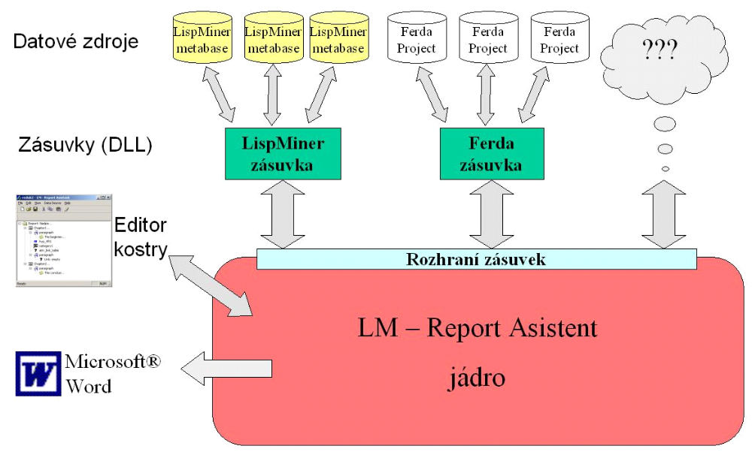

Obr. 1. Architekrura programu LM-RA

Vysvětlení zavedených pojmů

Aktivní prvky

Pojem aktivního prvku byl zaveden jakožto pojmenování jednotky informace přenášené mezi datovým zdrojem a jádrem LM-RA. Můžeme říci, že pro každou metodu dobývání znalostí (resp. softwarový nástroj pro dobývání znalostí) lze definovat množinu objektů, které mají v daném kontextu nějaký význam. Tyto objekty lze interpretovat jako datové struktury s definovaným seznamem položek. Takovýmto objektům říkáme aktivní prvky. Aktivní prvky tedy můžeme považovat za datové struktury, jejichž jednotlivým položkám říkáme atributy aktivních prvků.

V případě LISp-Mineru mohou takovými objekty – aktivními prvky (s příkladem atributů) být například:
- Analyzovaná datová matice (tabulka, analyzovaná data)
  - Jméno databáze, do které tabulka patří
  - Jméno tabulky
  - počet záznamů
  - počet sloupců, datový typ
  - ...

- Zadání analyzované úlohy
  - jméno úlohy
  - typ úlohy (např. hledání asociačních pravidel)
  - počet ověřených vztahů
  - ...
a další.

Pro každý nástroj na dobývání znalostí, s jehož výsledky umí LM-RA pracovat, je potřeba definovat množinu smysluplných aktivních prvků. Jelikož Ferda má s LISp-Minerem mnoho společného (zejména co se týče implementovaných metod dobývání), je množina aktivních prvků Ferdy téměř totožná s množinou aktivních prvků LISp-Mineru. Navíc byl přidán speciální aktivní prvek s atributy:

- Ferda DataMiner box (univerzální Ferdovská krabička)
  - název krabičky
  - typ krabičky
  - seznam vlastností krabičky (jméno vlastnosti - hodnota)

Poznámka. Práce s programem Ferda je založena na propojování jednotlivých modulů krabiček (boxů). Každý typ krabičky má definovanou množinu vlastností (properties). Pomocí aktivního prvku box může uživatel přistoupit k jakékoliv krabičce a získat hodnotu její libovolné vlastnosti.

Vizualizace. Některé aktivní prvky lze znázornit pomocí grafických objektů. Například atributy analyzované datové matice může být vhodné znázornit pomocí grafu jako histogram četností jejich kategorií. U ověřených asociačních pravidel (v LISp-Mineru jsou to 4FT hypotézy) zase znázornit hodnoty čtyřpolní tabulky formou tabulky nebo grafu.
Pro každý aktivní prvek mohou být implementovány transformace, které tento aktivní prvek (nebo jeho část) převedou na vhodný grafický objekt. Těmto transformacím říkáme vizualizace. V základní verzi LM-RA jsou implementovány vizualizace pro některé aktivní prvky, je však možné poměrně snadno program rozšířit o nové, vlastní vizualizace.

Zásuvky a datové zdroje

Podpora nástroje pro dobývání znalostí se přidá do programu LM-RA připojením takzvané zásuvky (nebo též pluginu). Zásuvka je dynamicky linkovaná knihovna (DLL) s přesně specifikovaným rozhraním a implementovanými funkcemi. Princip připojení zásuvky je velmi jednoduchý, bez zásahu do kódu LM-RA. Soubor s dynamickou knihovnou se pouze zkopíruje do k tomu určeného adresáře a jedná-li se o platnou zásuvku, LM-RA ji při startu automaticky připojí.

Poznámka. V případě zásuvek pro LISp-Miner (LMplugin) a Ferdu (FEplugin) nekomunikuje LM-RA přímo s těmito programy, ale pracuje pouze s jejich výstupy/výsledky, kterým rozumí a dokáže je interpretovat. LMplugin pracuje přímo s metabázemi (databáze obsahující všechna metadata o dobývání, jež LISp-Miner používá), které je schopen zpracovat bez použití jakýchkoliv součástí programu LISp-Miner. Funkčnost LMpluginu tedy není podmíněna výskytem LISp-Mineru na daném počítači.
U FEpluginu je situace jiná – při otevření datového zdroje se aktivují některé moduly, které jsou součástí knihoven Ferdy (vytvoří se instance třídy ProjectManager). Funkčnost FEpluginu je tedy podmíněna současným výskytem funkční instalace Ferdy na daném počítači.

Prostřednictvím každé zásuvky lze k LM-RA připojit jeden nebo více datových zdrojů dané zásuvky (v případě LISp-Mineru je to jedna metabáze, u Ferdy jeden soubor .XFP – Ferdovský projekt).

Způsoby použití programu
Program LM-RA může pracovat ve dvou módech. Jako plugin editoru Microsoft Word nebo editor kostry analytické zprávy. V následujících podkapitolách je popsán základní princip fungování LM-RA v obou těchto módech.

LM-RA jako plugin Wordu
Program se přepne do módu pluginu Wordu. Otevře se nová instance editoru Microsoft Word a do něj se vloží toolbar aplikace LM-RA (viz Obr. TODO). Prostřednictvím toolbaru LM-RA má uživatel přístup k dialogu správy zásuvek a zdrojů (položka Data Sources) a dialogu nastavení LM-RA (položka Options). Dále jsou na toolbaru odkazy na všechny typy aktivních prvků implementovaných v LM-RA.

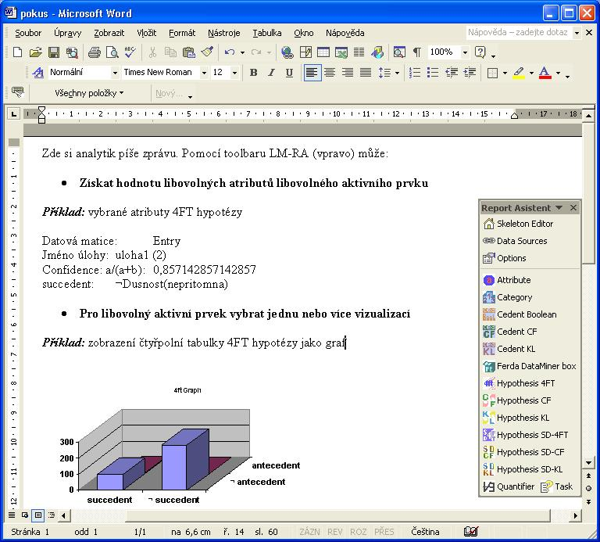

Obr. 2. příklad práce s LM-RA jako pluginem editoru Word

V tomto módu lze též využít editor kostry a do psaného textu vygenerovat libovolnou kostru zprávy. Editor kostry se vyvolá tlačítkem Skeleton Editor na toolbaru LM-RA.

LM-RA jako editor kostry
Po spuštění aplikace LM-RA běží v módu editoru kostry (viz Obr. 3.). Analytik v tomto editoru vytváří kostru analytické zprávy vkládáním nových prvků. Ty se dělí se na statické prvky kostry (například prvek Text), které nejsou vázány na datové zdroje. Mezi statické prvky patří i vnitřní uzly určující strukturu výsledného dokumentu – Chapter (kapitola) a Paragraph (odstavec). Dále pak na aktivní prvky kostry, které jsou vázány na konkrétní datový zdroj.
Speciálními a velmi užitečnými typy prvků kostry jsou pak Attribute Link (odkaz na libovolný jiný aktivní prvek v kostře, respektive na některý z jeho atributů) a Attribute Link Table (totéž jako u Attribute Link, ale odkazuje se na množinu atributů daného aktivního prvku). Při generování zprávy se na místo těchto „linků“ vloží aktuální hodnota atributu (resp. atributů) aktivního prvku, na který se právě odkazuje. Posledním speciálním typem je prvek Include (obsahuje odkaz na jiný dokument Microsoft Word, jehož celý obsah se při generování vloží na jeho místo).
Vytvářená kostra analytické zprávy se kdykoliv může uložit a použít později např. jako šablona.

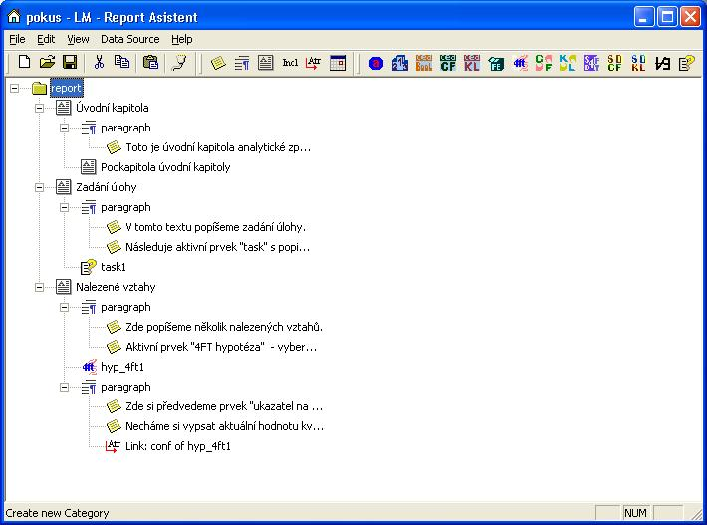

Obr. 3. Editor kostry analytické zprávy

Poklepáním na prvek kostry se otevře dialog, kde se dají nastavit jeho vlastnosti – záleží na typu prvku:
- Report (kořenový prvek kostry) – nastavení nadpisu, podnadpisu a jména autora analytické zprávy. Pokud jsou tyto položky vyplněny, při generování se vygenerují na začátek zprávy.
- Chapter – znění názvu kapitoly
- Paragraph – wordovský styl pro daný odstavec
- Text – znění textu a wordovský styl, kterým bude text do zprávy vygenerován
- Attribute Link - aktivní prvek (umístěný v kostře) a jeho atribut, na který se link odkazuje (u prvku Attribute Link Table se vybere seznam atributů). Dále wordovský styl, kterým bude text vygenerován.
- Include – cesta k souboru s wordovským dokumentem, jehož obsah bude při generování vložen na jeho místo.

U aktivních prvků se při vložení (nebo poklepání na existující) otevře dialog se čtyřmi záložkami – nastavení, komplexní filtr, jednoduchý filtr a nastavení vizualizací.

Nastavení filtrů. Do procesu filtrování vstupuje seznam všech výskytů daného typu aktivního prvku v některém z připojených datových zdrojů. Tento seznam lze dále filtrovat pomocí komplexního filtru podle různých atributů daného aktivního prvku. V záložce komplexního filtru lze nastavit jeden nebo více dílčích filtrů a určit jejich pořadí. Filtrování poté probíhá tak, že v každém dílčím filtru jsou ze seznamu odstraněny položky, které nevyhovují podmínce nastavené v tomto filtru, a výsledný seznam vstupuje do dalšího filtru v pořadí.
V každém filtru se nastavuje jednak atribut aktivního prvku, podle kterého filtrování probíhá a způsob, jakým se seznam podle tohoto atributu třídí (numericky nebo abecedně, sestupně či vzestupně). Pro vybraný atribut tak vznikne posloupnost všech hodnot (bez duplicit) tohoto atributu ve všech položkách seznamu výskytů aktivního prvku, který vstupuje do filtru. Tato posloupnost je setříděna způsobem definovaným uživatelem. Dále se pak filtru nastaví jedna z následujících možností pro filtrování:
- Top n values filter - Filtrem projdou položky, u nichž hodnota vybraného atributu je mezi prvními n prvky posloupnosti hodnot atributu.
- Treshold value filter - Propustí ty položky, u nichž hodnota atributu je v posloupnosti před definovanou prahovou hodnotou.
- Fixed value filter - Propustí pouze položky, kde hodnota atributu je shodná s definovaným vzorem.

Speciální možností nastavení filtrů je použít tzv. simple filter (jednoduchý filtr). V tomto případě se seznam výskytů aktivních prvků netřídí podle atributů, ale uživatel přímo vybere a označí v seznamu jednu či více položek.

Nastavení vizualizací. Druhá ze záložek je záložka transformací (vizualizací). Zde je na výběr seznam všech dostupných vizualizací pro daný typ aktivního prvku a uživatel si vytvoří seznam požadovaných (jednu lze do seznamu zařadit vícekrát), které budou při generování aplikovány (v daném pořadí) na všechny položky, které vystoupí z procesu filtrování. U každé vybrané vizualizace lze provést nastavení jejích vlastností, pokud to daná vizualizace umožňuje (vizualizace mohou nepovinně obsahovat nastavitelné parametry – například u grafů nastavení typu grafu, velikosti, barev, popisků …).

Správa datových zdrojů. Provádí se v dialogu Data Sources. Je zde seznam všech připojených zásuvek, pro každou lze vytvořit nový zdroj. Dále seznam již vytvořených datových zdrojů a ovládací prvky pro jejich otvírání, zavírání, přejmenování a odstranění. Jeden ze zdrojů se dá nastavit jako defaultní – při vkládání nového aktivního prvku do kostry budou data primárně načítána z tohoto zdroje.

Generování zprávy do Wordu. Po zadání pokynu ke generování aplikace LM-RA otevře novou instanci editoru Microsoft Word a spustí generovací skript, kterému předá transformovanou kostru analytické zprávy. Spustí se proces generování, během něhož se vygeneruje dokument se stejnou strukturou jako má kostra (kapitoly, podkapitoly, odstavce, nadpisy kapitol .. – viz Obr. 4). Prvky Text, Paragraph a atribute Link (Table) se generují s wordovským stylem, který byl pro ně nastaven. Attribute Link (Table) získá potřebná data z aktivního prvku v kostře, na který se odkazuje. Aktivní prvky provedou (po řadě) všechny nastavené transformace (vizualizace) na všechny položky, které vystoupí z filtru.

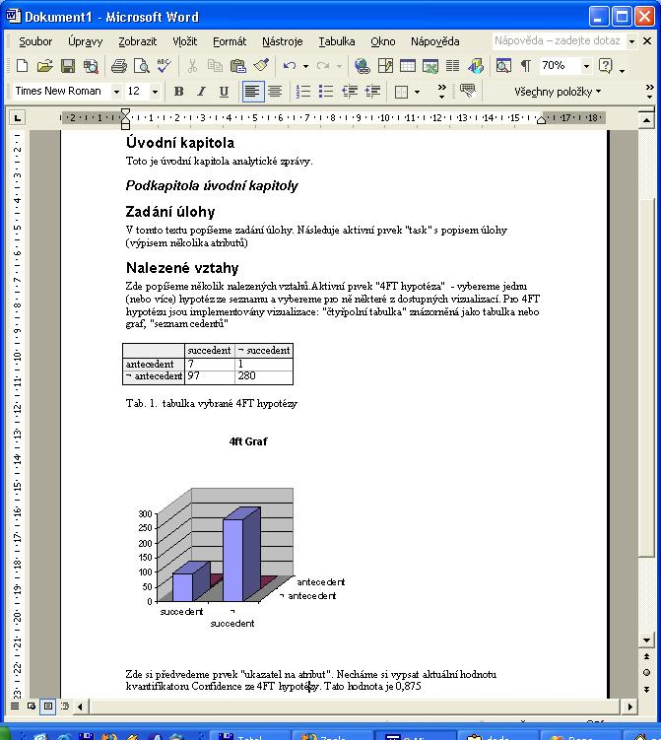

Obr. 4. Vygenerovaná výsledná analytická z

Hodnocení přijatých řešení

LM-Report Asistent versus LISp-Miner a Ferda
Úvahy o spolupráci programu LM-RA s jednotlivými nástroji pro dobývání znalostí provázely projekt už od jeho vzniku a dá se říci, že jej velmi zásadně ovlivnily ve všech aspektech. Ať už se jedná o architekturu programu či technologie a programovací jazyky použité při jeho vývoji.
Myšlenka projektu LM-RA vznikla na základě práce se systémem LISp-Miner, se kterým byla většina členů týmu obeznámena z přednášky Dobývání znalostí z databází – DBI022 na MFF UK. V té době však již probíhal vývoj dalšího softwarového projektu Ferda Data Miner [reference], který nám byl prezentován jako systém, který má ambice časem LISp-Miner nahradit. Oba systémy jsou si z hlediska způsobu dobývání velmi podobné, nabízejí stejné metody dobývání znalostí (vycházející z GUHA procedur [reference]).Nabízela se tak otázka, na který z těchto systémů se má LM-RA orientovat; jestli vsadit spíše na „jistotu“ a léty prověřený LISp-Miner nebo na (nejistou) „budoucnost“ a ambiciózního Ferdu. Výsledkem byl kompromis těchto možností a po roce vývoje LM-RA se zatím zdá, že to bylo správné řešení.

Výhody a nevýhody orientace na jednotlivé systémy

Zde jsou uvedeny výhody a nevýhody, které by přinesla orientace LM-RA na ten či onen systém:

LISp-Miner:

LISp-Miner je systém, který existuje už téměř 10 let. Jedná se o systém určený především pro výuku a výzkum v oblasti dobývání znalostí. Skládá se z mnoha modulů, práce s ním není příliš uživatelsky přívětivá (což byl jeden ze základních impulsů ke vzniku Ferdy), ale je léty prověřený a rychlý.

Výhody a nevýhody LISp-Mineru:

- rychlost, stabilita a prověřenost
- je zaběhnutý, často se používá při výuce
- žádné speciální požadavky na HW, SW nebo platformu

- zastaralost, perspektiva do budoucna

Výrazně pro LISp-Miner však hovoří to, že k implementaci a funkčnosti LMpluginu není třeba mít LISp-Miner nainstalovaný na daném počítači – zásuvka pracuje pouze se souborem metabáze.

Ferda Data Miner:

Ferda začal vznikat dříve než LM-RA, ale v době vzniku LM-RA ještě nebyl dokončen. Již v této fázi probíhaly debaty mezi členy obou týmů o vzájemné spolupráci. Nemohli jsme však v té době ještě tušit, jak přesně bude Ferda vypadat, fungovat, jaké bude mít vlastnosti, jestli bude úspěšný nebo v krajním případě, zda bude vůbec úspěšně dokončen. Projekt Ferda byl (a je) poměrně ambiciózní, ale zda se ambice naplní, to se ukáže až časem. Sázka na Ferdu byla tedy velkým rizikem, které jsme si nemohli dovolit podstoupit, pokud jsme nechtěli mít připustit, že úspěch našeho projektu nezávisí jen na nás, ale i na úspěchu jiného projektu.

Zde jsou uvedeny výhody a nevýhody systému Ferda. Většina z nich se projevila až časem, po dokončení a obhajobě projektu (duben 2006):

- moderní řešení, uživatelsky přívětivé
- slibná (leč nejistá) budoucnost

- neprověřenost (může obsahovat dosud neobjevené chyby)
- není ještě zaběhnutý – nejsou s ním dosud zkušenosti, uživatelé si ještě nezvykli jej používat
- pomalejší práce než s LISp-Minerem, hlavně na starších počítačích
- nároky na HW a další softwarové komponenty (frameworky .NET 2.0, ICE)

Dále se ukázalo, že pro spolupráci Ferdy a LM-RA je potřeba, aby na daném počítači byl Ferda nainstalován a funkční. Kvůli požadavkům na instalaci Ferdy však dosud nebyl nainstalován ani v počítačové laboratoři na MFF UK a dosud se nepoužívá pro výuku (nutný ICE framework, dále nutnost instalace .NET framework 2.0, přičemž zároveň nesmí být nainstalován .NET framework 1.0 …). Funkčnost FEpluginu je závislá na některých součástech Ferdy. Použití těchto součástí však v praxi znamená vytvoření instance Ferdy v FEpluginu „na pozadí“, na což není Ferda plně připraven (v základním nastavení, bez složitého ručního přenastavování některých částí na systémové služby, nelze pracovat ani s více spuštěnými instancemi programu Ferda). Z toho plyne jednak omezení, že LM-RA s FEpluginem nelze bez problémů používat při současném běhu Ferdy a dále že nemůže být současně otevřeno více datových zdrojů FEpluginu naráz. Dále pak samozřejmě každá chyba v programu Ferda se stává zároveň chybou programu LM-RA (byly například zjištěny chyby ve výpočtech některých kvantifikátorů či neošetřené výjimky).

Další skutečnost, která hovoří významně proti Ferdovi, je jeho dosud neukončený vývoj. Zatímco vývoj LISp-Mineru se již poměrně ustálil, Ferda se vyvíjí velmi rychle. FEplugin byl vyvíjen pro verzi Ferdy 1.0, která byla dokončena a obhájena jako softwarový projekt na MFF v dubnu 2006. Zároveň však vývoj pokračoval dál formou diplomových prací. Nová verze Ferdy 2.0 vyšla v listopadu 2006. Byl učiněn pokus prozkoumat, jak náročné by bylo upravit FEplugin pro podporu nové verze Ferdy. Zjistilo se, že změny ve Ferdovi jsou poměrně rozsáhlé. Navíc nová verze zatím neobsahuje dokumentaci, nejsou s ní žádné zkušenosti a co je nejpodstatnější – filozofie Ferdy se začala ještě více odklánět od LISp-Mineru. Zejména implementace podpory aktivních prvků navržených společně pro Ferdu i LISp-Miner ve verzi Ferdy 2.0 vpodstatě nerealizovatelná. Bylo by potřeba navrhnout a implementovat novou sadu aktivních prvků speciálně pro Ferdu. Bylo domluveno s vedoucím projektu, že toto by mohlo být předmětem zadání například bakalářské práce. FEplugin tak v současné době podporuje pouze verzi Ferda 1.0.

Popis a hodnocení přijatých řešení
Na základě skutečností uvedených v kapitole 4.1.1 byla přijata tato řešení:

- Architektura LM-RA bude navržena tak, aby umožňovala podporu více nástrojů pro dobývání znalostí (architektura jádro - zásuvky). Zejména LISp-Mineru a Ferdy, ale bude možné v budoucnu přidat zásuvku i pro jiný systém. Součástí LM-RA budou zásuvky pro LISp-Miner i Ferdu (verze 1.0).

- LM-RA se bude orientovat především na LISp-Miner. Předpokládá se, že v nejbližší budoucnosti se bude LM-RA používat zejména s tímto systémem.

- Tým LM-RA bude průběžně sledovat vývoj projektu Ferda a ve spolupráci se členy týmu Ferdy zkoumat možnosti spolupráce obou systémů. Vznikne sice zásuvka pro Ferdu (FEplugin), ale bude považována spíše za pilotní projekt.

- Protože LISp-Miner i Ferda jsou si z hlediska principu a metod dobývání velmi blízké, bude navržena množina aktivních prvků tak, aby byla naprostá většina z nich implementovatelná v obou systémech (ačkoliv architektura LM-RA umožňuje, aby každá zásuvka podporovala vlastní množinu aktivních prvků).

- Vzhledem k orientaci na LISp-Miner by měl být LM-RA běhuschopný na každé platformě, kde funguje LISp-Miner. Bylo upuštěno od představy vyvíjet jádro LM-RA nad .NET frameworkem a byla zvolena technologie MFC.

Skutečnost uvedená v bodě 1 byla nevyhnutelná pro podporu více nástrojů pro dobývání, na druhou stranu složitost projektu podstatně zvýšila. Orientace na LISp-Miner se nyní jeví jako rozumné rozhodnutí. Ferda se dodnes příliš nepoužívá, navíc již vyšla verze 2.0. FEplugin je třeba každé nové verzi Ferdy přizpůsobit. V tomto ohledu se objevily problémy s dodržením bodu 4 – nový Ferda se vyvíjí tím směrem, že množina aktivních prvků navržená společně pro Ferdu 1.0 a LISp-Miner je pro verzi Ferda 2.0 velmi těžko (jestli vůbec) implementovatelná. V dalším vývoji LM-RA se tedy od bodu 4 nejspíš bude muset upustit. I pro verzi Ferda 1.0 bylo implementování některých společných aktivních prvků velmi pracné a v kontextu Ferdy nepřirozené. Rovněž se během vývoje zjistilo, že některé atributy aktivních prvků v jednotlivých nástrojích (zejména Ferdovi, neboť aktivní prvky byly navrženy spíše „na míru“ LISp-Mineru) není možné dohledat (jejich hodnoty jsou ve výstupech nahrazeny hodnotou „unknown“).

Zásuvky a datové zdroje
Architektura „jádro - zásuvky“ byla přijata z důvodů popsaných v kapitole 4.1. Bylo potřeba zajistit spolupráci LM-RA s více nástroji pro dobývání znalostí. Každý z těchto nástrojů (ať už v současné době podporované nebo ty, jejichž podpora by mohla být do LM-RA přidána v budoucnu) může mít určitá specifika. Chápání datového zdroje v každé zásuvce může být diametrálně odlišné. Rovněž bylo třeba navrhnout jednotné rozhraní pro všechny zásuvky a princip, jak budou zásuvky jádru poskytovat výsledky dobývání. Proto byl zaveden pojem aktivního prvku jako jednotky informace přenášené mezi jádrem a zásuvkou (respektive některým z jejích datových zdrojů). Dále bylo třeba vzít v úvahu další důležitou funkci LM-RA – totiž procházení výsledků dobývání a jejich třídění (např. s využitím komplexních filtrů) což má mimo jiné usnadnit orientaci ve výsledcích dobývání, jejich snazší pochopení a „získávání znalostí“.
Byl navržen a implementován mechanismus přidávání zásuvek k LM-RA bez zásahu do kódu aplikace. Zásuvka je dynamicky linkovaná knihovna s definovaným rozhraním. Pro připojení k LM-RA stačí soubor knihovny zkopírovat do speciálního adresáře. Při startu programu LM-RA jádro tento adresář prochází a pokud nalezne knihovnu s rozhraním zásuvky, připojí ji.

Z výše uvedených faktů vyplývají tyto požadavky na komunikační protokol mezi jádrem a zásuvkami:

- Funkce pro komunikaci jádra se zásuvkami by měly být co nejobecnější a dávat zásuvkám maximální volnost a prostor pro vlastní interpretaci těchto operací.

- Aby mohl uživatel procházet a třídit výsledky dobývání (pomocí filtrů), musí mít k dispozici kompletní výsledky (seznam všech výskytů daného aktivního prvku).

Popis a hodnocení přijatých řešení

Na základě těchto požadavků byla přijata následující řešení:

- Bylo zavedeno několik základních obecných funkcí zásuvek zajišťující operace s datovými zdroji (vytvoření, otevření, uzavření, zrušení).
- Výměna dat (výsledků dobývání) mezi zásuvkou a jádrem probíhá takto:
  - Jádro pošle zásuvce dotaz na aktivní prvek (podporovaný danou zásuvkou) společně s identifikátorem datového zdroje (otevřeného v dané zásuvce)
  - Zásuvka vrátí jádru (v XML řetězci definovaného formátu) seznam všech výskytů daného aktivního prvku v daném zdroji.

Tato řešení přinášejí i určité nevýhody, kterými bylo zaplaceno za to, aby funkce rozhraní byly co nejjednodušší a univerzálnější:

- Při nevhodném zacházení s nástroji pro dobývání může být množství dat přenášených mezi zásuvkou a jádrem dost velké a tato operace může trvat dlouhou dobu. Například při příliš benevolentním nastavení hodnot parametrů kvantifikátorů GUHA procedur implementovaných v LISp-Mineru se počet nalezených hypotéz může vyšplhat do řádu tisíců. Načítání všech hypotéz pak trvá dlouho a pomalé je i používání filtrů při procházení výsledků.

- Není moc možností, jak implementovat další komunikaci mezi jádrem a zásuvkami – například zjišťování některých nastavení aplikace v zásuvkách.

- Mechanismus připojování zásuvek přináší určitá bezpečnostní rizika – například možnost vytvoření „záškodnické zásuvky“. TODO: sem chtěl děda něco napsat červenym písmem ☺

Aktivní prvky
TODO - Kody

Použité technologie a vývojové nástroje
TODO - kdokoliv

Spolupráce s editorem Microsoft Word
TODO - Děda

Další vývoj
TODO - kdokoliv

